Meno: ________________________________________ trieda: _______ počet bodov _____

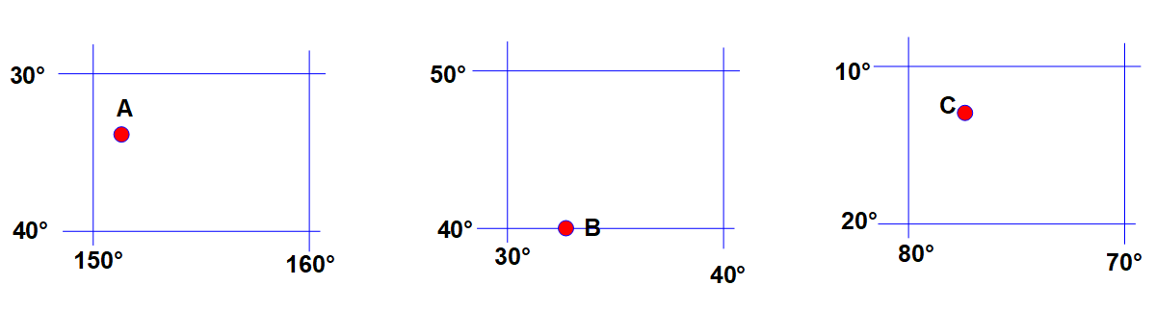
1. Určte názvy miest pomocou geografickej siete: (8b)

A ____________________ B ____________________ C ___________________

Mesto leží v štáte: A ___________________ B ____________________ C ___________________
Ktoré z nich nie je hlavným mestom? _____________________________
Ako sa nazýva hlavné mesto tohto štátu? ___________________________

2. K jednotlivým nížinám priraď svetadiel alebo kontinent:

Amazonská nížina ..........................................................

Mezopotámska nížina .....................................................

Mississipská nížina ...........................................................

Veľká čínska nížina ...........................................................

Francúzska nížina .............................................................

3. Vytvor dvojice: ostrovy – more: Sporady ● Bermudy ● Kurily ● Hebridy ● Alandy ● Maledivy (6b)
Ochotské more - ______________________________ Sargasove more - __________________________
Egejské more -________________________________ Škótske more - ____________________________
Baltské more – _______________________________ Arabské more – ____________________________

5. Ktoré rieky pretekajú cez mestá:

a) Martin ......................... b) Piešťany ................................... c) Prešov ...............................

d) Brezno ..........................

ODPOVEDE:
1. Sydney – Ankara – Lima - Austrália – Turecko – Peru – Sydney – Canberra 8b
2. Dánsko – Baffinovo – Seina - Wellington 4b
3. Kurily – Bermudy
Sporady – Hebridy
Alandy – Maledivy 6b
4. 286 km (tolerancia?) –Štockholm (Helsinki) - Vatnajokul 3b
5. Atlantický oceán, Gibraltárskym prielivom, Baleáry, Sardínia, Sicílskym prielivom, Maltským prielivom, Malta, Tripolis, Líbya, Suezskému, Červeného mora cez prieliv Bab – al- MAndab, Adenského zálivu, Arabského mora, Arabským polostrovom, Predná India, Indickom, Srí Lanka, Kolomba 19b

